國防醫學大學三軍總醫院

國軍醫院設立捐血站裝備整備案
系統操作手冊

平台管理模組
DP06 排程作業總覽

版本 | 1.0
建立日期 | 2026/10/19
更新日期
作者 | 朱可棠
文件制/修訂履歷
版次 | 日期 | 說明 | 修訂人
1.0 | 2026/10/19 | 初次發行 | 朱可棠
目錄
目錄將於開啟文件時自動更新

壹、作業說明

一、使用情境
本作業供教育訓練或文件管理任一模組的管理者檢視平台全部排程作業的執行狀況，並調整其執行時點、暫停或恢復。各身分可做的事如下：
身分 | 可做的事
教育訓練或文件管理任一模組的管理者 | 檢視全部排程與執行歷程；調整平台本身的排程（每日帳號檢核）
該模組的管理者 | 調整所屬模組的排程（教育訓練的排程由教育訓練管理者調整，文件管理的排程由文件管理管理者調整）
排程作業由系統依設定的時間自動觸發，不需人工啟動。各模組把自己的定期工作登錄於此，例如教育訓練的週統計與到期關課、文件管理的週報與簽核催辦，以及平台本身的每日帳號檢核。
本頁是唯一能改變排程執行時點的地方。各模組的業務門檻（例如催辦要停留幾天、提醒要提前幾天）則屬系統參數，於 DP03 系統參數與清單維護調整。
重要：本頁可做的是檢視執行結果與調整執行時點；某次排程失敗需要重跑時，請聯繫該作業所屬模組的負責人，由該模組自行處理。
可以改的只有作業名稱、說明、執行時點與啟停四項。Job 代碼、所屬模組與其對應的執行程式一律不可更動。

二、進入路徑
側邊選單「系統管理者後台 → DP06 排程作業總覽」。

貳、操作說明

一、畫面與前置設定
畫面為一張清單，逐列顯示一支排程作業：
欄位 | 看不出來的地方
Job | 作業代碼與名稱。代碼由系統給定、不可更改
說明 | 這支作業在做什麼。可以修改，但不要寫執行時間
所屬模組 | 該作業屬於哪個模組，不可更改
執行時點（台灣時間） | 由目前的 Cron 表達式當場換算而來
Cron | 實際控制觸發時間的設定值
狀態 | 啟用或停用；停用者不會被觸發
最近執行 | 上一次實際執行的時間
下次執行 | 預計下一次觸發的時間；停用的作業此欄顯示「—」
Cron 表達式與「執行時點」皆為台灣時間，編輯框寫 18 即表示下午六點。「下次執行」依電腦設定的時區顯示，電腦設為台灣時區時即為台灣時間。
注意：Cron 表達式若寫成區間、間隔或多值（例如每三小時一次），「執行時點」欄無法換算成中文，會顯示「—」，原始的表達式見 Cron 欄。這是刻意的——顯示一個猜錯的時點，比顯示看不懂的設定值更危險。
每列最右側的「操作」欄有兩個圖示按鈕：執行歷程與編輯。
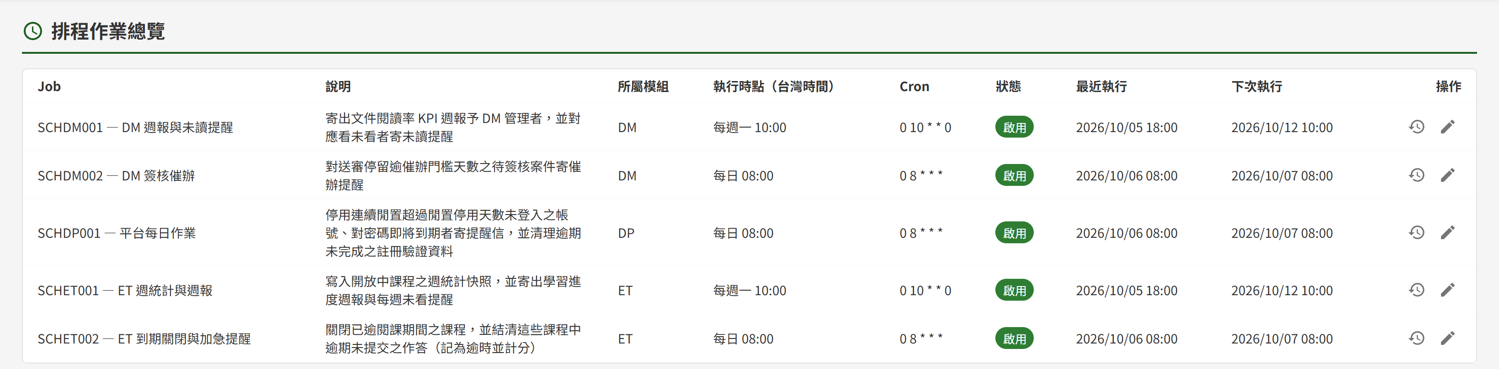
進入排程作業總覽，逐列列出各排程的說明、執行時點、啟停狀態與最近、下次執行時間

二、檢視執行歷程
按該列的「執行歷程」圖示，開啟視窗列出該作業歷次執行的起訖時間、結果，以及失敗或跳過的原因。
結果 | 代表什麼
成功 | 該次執行完成
失敗 | 該次執行中斷，原因列於右欄。其他排程作業不受影響，各自照常執行
跳過 | 上一次執行尚未結束，本次就被略過，不會同時跑兩份
從未執行過的作業，視窗內顯示「尚無排程執行紀錄」。
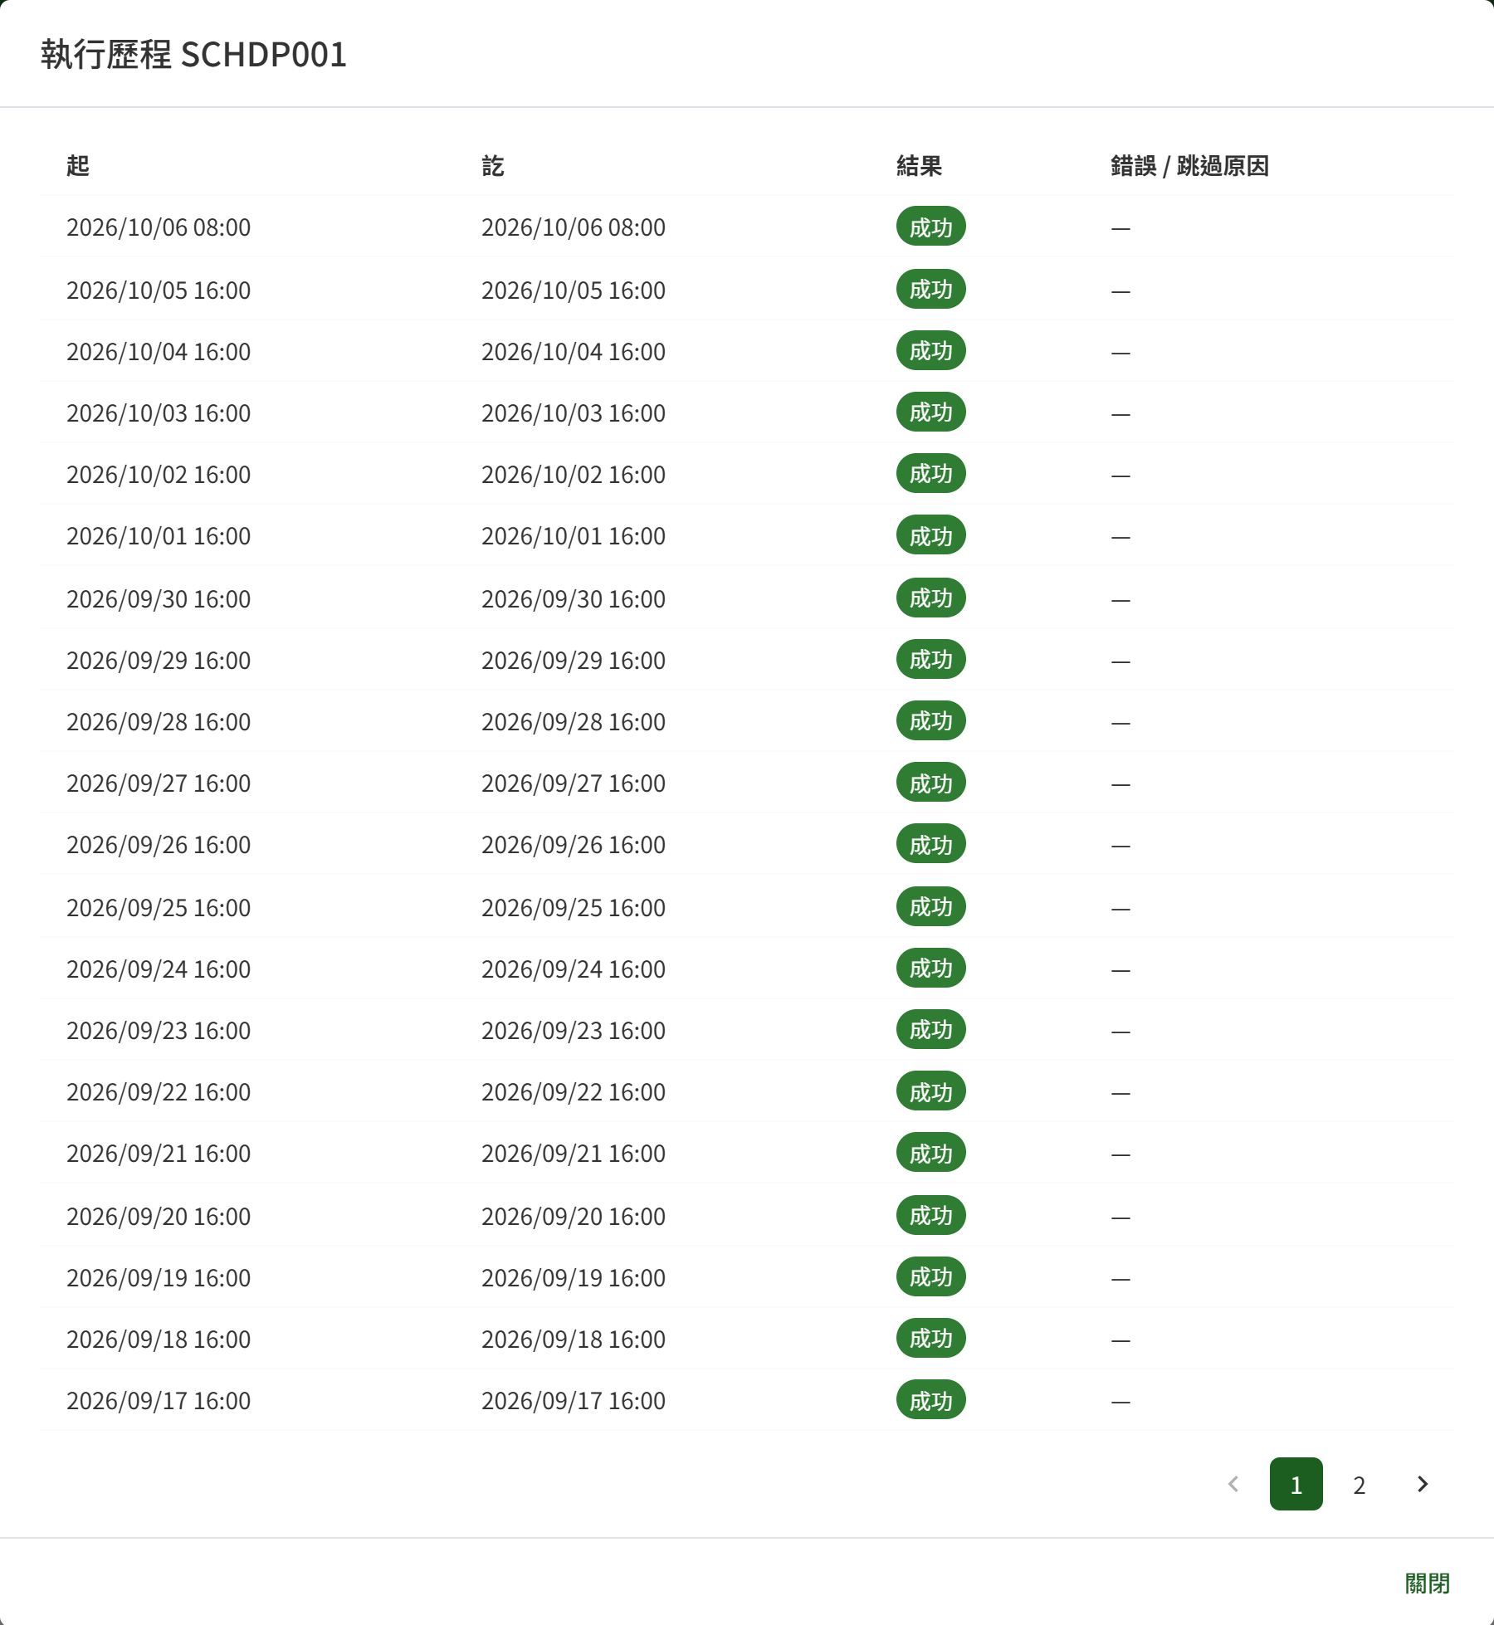
按「執行歷程」圖示，視窗列出該排程歷次執行的起訖時間與結果
重要：看到失敗紀錄時，請聯繫該作業所屬模組的負責人處理——重跑屬該模組的範圍，本頁負責的是呈現結果。

三、調整執行時點
- 按該列的「編輯」圖示，清單下方展開編輯卡片
- 於「Cron 表達式」填入新的設定值
- 按「儲存」
- 確認視窗按「確定儲存」
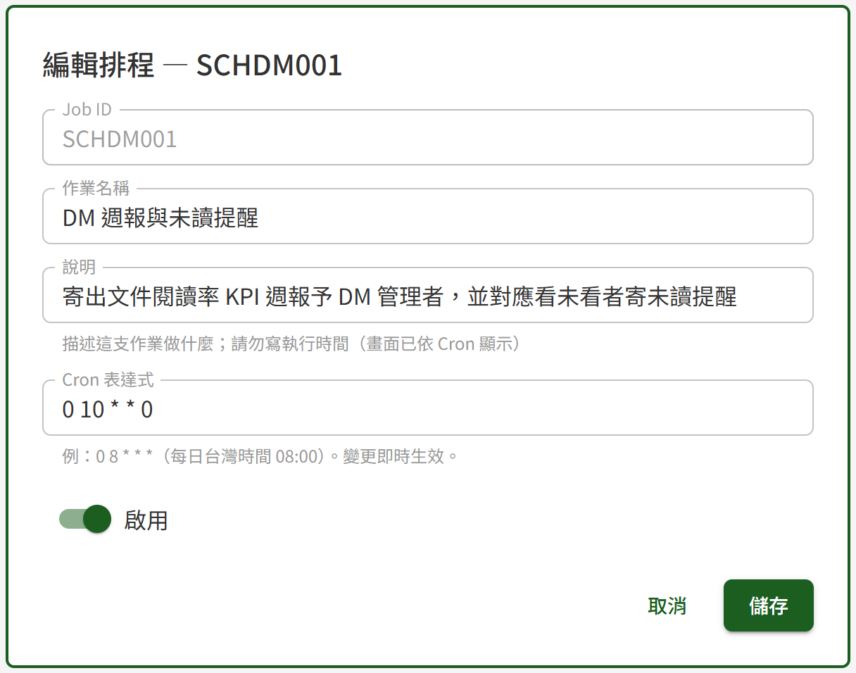
按「編輯」圖示展開編輯卡片，Job ID 為灰色不可修改，說明與 Cron 欄下方各有填寫提示
變更即時生效，不需要重新啟動系統。
Cron 表達式由五個欄位組成，依序為分、時、日、月、週幾，以空白分隔。例如 0 8 * * * 表示每日台灣時間 08:00。
重要：週幾從週一起算——0 是週一、1 是週二，依此類推到 6 是週日，且 7 不被接受。這與一般常見的寫法（週日為 0）相差一天，照常見寫法填會讓作業在錯誤的日子執行。填完後請以清單上的「執行時點」欄複核，該欄會把設定值換算成中文，例如顯示「每週一 10:00」。

四、暫停與恢復排程
於編輯卡片切換「啟用」開關，按「儲存」並於確認視窗按「確定儲存」即可。停用後該作業不再被觸發，清單的「狀態」欄顯示為停用、「下次執行」欄顯示「—」；重新啟用後即恢復，同樣即時生效。
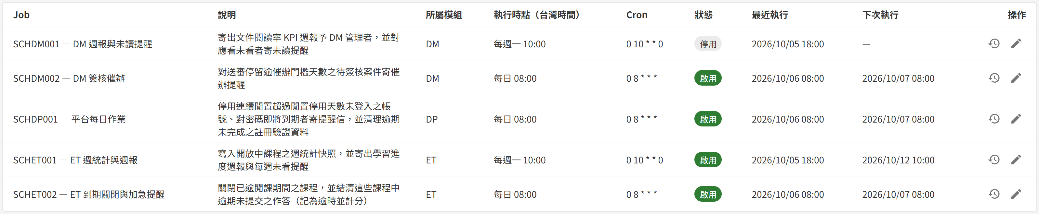
停用的排程「狀態」顯示停用、「下次執行」顯示「—」，其餘啟用中的排程照常列出下次執行時間

五、修改作業名稱與說明
編輯卡片中的「作業名稱」與「說明」可自由修改，用於讓其他管理者看懂這支作業的職責。
重要：說明欄不要寫執行時間。執行時點已由「執行時點」與「Cron」兩欄呈現，且會隨設定變動；說明欄則不會跟著改。曾經發生過說明欄寫著舊時間、而實際執行時間早已調整的情形，那行字從此是假的。欄位下方的提示也寫明了這點。
「Job ID」欄顯示為灰色且無法輸入——它是該作業的識別，更動會使系統找不到對應的執行程式。

參、常見訊息與處置

一、被擋下（動作沒有完成）
訊息 | 處置
「cron 表達式不合法：……」 | 格式有誤，訊息後半會指出原因。檢查是否為五個欄位、數值是否超出範圍（週幾只接受 0 到 6）
「需要模組管理者權限」 | 調整的排程屬於另一個模組。請洽該模組的管理者調整

二、其他情況
情況 | 說明
清單中某作業的「下次執行」顯示「—」 | 該作業目前為停用狀態，不會被觸發
「執行時點」欄顯示「—」，但「下次執行」有時間 | 該表達式為區間或多值寫法，無法換算為單一時點，屬正常；設定值見 Cron 欄
其他管理者調整時點後，畫面上的「下次執行」仍是舊時間 | 變更已即時生效，畫面只是尚未取得最新資料。離開本作業後再進入，即可看到依新設定算出的時間
排程在預期的日子沒有執行 | 先確認「執行時點」欄換算出的星期是否為預期的那天——週幾的編號從週一起算，照常見寫法填會差一天

